**FPT UNIVERSITY**

**FPT POLYTECHNIC COLLEGE**

**DỰ ÁN 1**

**HỆ THỐNG QUẢN LÝ**

**THƯ VIỆN**

**GIÁO VIÊN MÔN HỌC:** Lê Văn Phụng

**LỚP / KỲ:** TN2305/SPRING2023

**SINH VIÊN:** PS19697 - Hoàng Minh Ảnh(Nhóm trưởng)

PS17832 – Đặng Bùi Minh Hiếu

PS35851 – Trịnh Tiến Đạt

PS16540 – Nguyễn Tuấn Thuận

PS22868 – Thuận Phong

PS19511 – Võ Hoàng Minh Thư

MỤC LỤC

LỜI NÓI ĐẦU 14

**1.** **PHÂN TÍCH YÊU CẦU KHÁCH HÀNG** 15

**1.1** **YÊU CẦU HỆ THỐNG** 15

**1.2** **LÝ DO CHỌN ĐỀ TÀI** 15

**1.3** **SƠ ĐỒ USE CASE** 16

**1.4** **ĐẶC TẢ YÊU CẦU HỆ THỐNG (SRS)** 17

**1.4.1** **QUẢN LÝ NHÀ XUẤT BẢN** 17

**1.4.2** **QUẢN LÝ TÁC GIẢ** 17

**1.4.3** **QUẢN LÝ THỂ LOẠI** 18

**1.4.4** **QUẢN LÝ SÁCH** 18

**1.4.5** **QUẢN LÝ NHÂN VIÊN** 19

**1.4.6** **QUẢN LÝ SINH VIÊN** 19

**1.4.7** **QUẢN LÝ PHIÊU MƯỢN** 19

**1.4.8** **THÔNG KÊ** 20

**1.4.9** **ĐĂNG NHẬP** 20

**1.4.10** **ĐỔI MẬT KHẨU** 21

**2.** **THIẾT KẾ ỨNG DỤNG** 21

**2.1** **MÔ HÌNH CÔNG NGHỆ ỨNG DỤNG** 21

**2.2** **THỰC THỂ** 22

**2.2.1** **SƠ ĐỒ ERD 1** 22

**2.2.2** **SƠ ĐỒ ERD 2** 22

**2.3** **GIAO DIỆN** 23

**2.3.1** **SƠ ĐỒ TỔ CHỨC GIAO DIỆN** 23

**2.3.2** **GIAO DIỆN CHỨC NĂNG** 24

**2.3.2.1** **Cửa sổ tổng quan** 24

**2.3.2.2** **Cửa sổ tạo phiếu mượn** 24

**2.3.2.3** **Cửa sổ Nhân viên - Quản lý nhà xuất bản** 25

**2.3.2.4** **Cửa sổ Nhân viên - Quản lý tác giả** 25

**2.3.2.5** **Cửa sổ Nhân viên - Quản lý thể loại** 26

**2.3.2.6** **Cửa sổ Nhân viên - Quản lý sách** 26

**2.3.2.7** **Cửa sổ Nhân viên - Quản lý nhân viên** 27

**2.3.2.8** **Cửa sổ Nhân viên - Quản lý sinh viên** 27

**2.3.2.9** **Cửa sổ Nhân viên - Quản lý phiếu mượn** 28

**2.3.2.10** **Cửa sổ Nhân viên - Thống kê sinh viên** 28

**2.3.2.11** **Cửa sổ Nhân viên - Thống kê phiếu mượn** 29

**2.3.2.12** **Cửa sổ Nhân viên - Thống kê sách** 30

**2.3.2.13** **Cửa sổ Sinh viên – Thông tin sinh viên** 31

**2.3.2.14** **Cửa sổ Sinh viên – Sách** 31

**2.3.2.15** **Cửa sổ Sinh viên – Phiếu mượn** 32

**2.3.3** **CÁC GIAO DIỆN HỖ TRỢ KHÁC** 32

**2.3.3.1** **Cửa sổ đăng nhập** 32

**2.3.3.2** **Cửa sổ đổi mật khẩu** 33

**3.** **THỰC HIỆN DỰ ÁN - DEMO** 33

**3.1** **TẠO CSDL VỚI SQL SERVER** 33

**3.1.1** **SƠ ĐỒ QUAN HỆ** 33

**3.1.2** **CHI TIẾT CÁC BẢNG** 34

**3.1.2.1** **Bảng NhaXuatBan** 34

**3.1.2.2** **Bảng TacGia** 34

**3.1.2.3** **Bảng TheLoai** 35

**3.1.2.4** **Bảng Sach** 35

**3.1.2.5** **Bảng NhanVien** 35

**3.1.2.6** **Bảng SinhVien** 36

**3.1.2.7** **Bảng PhieuMuon** 36

**3.1.2.8** **Bảng ChiTietPhieuMuon** 37

4.2 DEMO 38

4.2.1 CỬA SỔ ĐĂNG NHẬP 38

**4.2.2** **CỬA SỔ CHÍNH + TỔNG QUAN** 39

**4.2.3** **CỬA SỔ TẠO PHIẾU MƯỢN** 40

**4.2.4** **CÁC CỬA SỔ QUẢN LÝ** 40

**4.2.5** **CỬA SỔ TỔNG HỢP THỐNG KÊ** 43

**5** **ĐÓNG GÓI VÀ TRIỂN KHAI** 44

**5.2** **SẢN PHẨM PHẦN MỀM** 44

**5.3** **HƯỚNG DẪN CÀI ĐẶT** 44

**6** **KẾT LUẬT** 44

# LỜI NÓI ĐẦU

Trong những năm gần đây, cùng với sự phát triển của xã hội và nền kinh tế thị trường thì công việc quản lý ngày càng khó khăn và phức tạp. Công việc quản lý ngày càng đóng góp một vai trò quan trọng trong các cơ quan, công ty, xí nghiệp. Việc áp dụng các thành tựu của khoa học kỹ thuật nói chung và thành tựu của công nghệ thông tin nói riêng vào công tác quản lý đã không ngừng phát triển. Công tác quản lý ngày càng được nhiều các cơ quan và đơn vị quan tâm. Nhưng quản lý thế nào và quản lý làm sao cho đạt hiệu quả cao nhất như: nhanh, bảo mật, thân thiện, dễ hiểu, dễ sử dụng? Tất cả những yếu tố trên chúng ta đều có thẻ nhờ đến nhưng thành tựu của công nghệ thông tin, đó là những phần mềm trợ giúp, quản lý thay cho nhưng tệp hồ sơ dày cộm, thay cho nhưng ngăn tủ đựng hồ sơ chiếm nhiều diện tích và có thể ta phải mất rất nhiều thời gian để tìm kiếm nhưng thông tin hay nhưng dữ liệu quan trọng.

Và phần mềm quản lí thư viện cũng nằm một trong số đó. Trước đây các thư viện dù lớn hay nhỏ đều chỉ hoạt động dựa theo cách thủ công do con người phụ trách. Nhưng xu thế hiện nay, khi sự phát triển mạnh mẽ của ngành công nghệ thông tin dẫn đến việc đòi hỏi ra đời các hệ thống để trợ giúp con người trong việc quản lý. Xuất phát từ nhu cầu thực tế cần có một hệ thống trợ giúp quản lý việc xuất nhập, thao tác trong các khâu của thư viện. Chúng em đã thực hiện đồ án “Quản lý thư viện” mục tiêu để tìm hiểu sâu hơn trong lĩnh vực phân tích thiết kế hệ thống thông tin. Xin chân thành cảm ơn thầy đã nhiệt tình giúp đỡ và truyền đạt cho chúng em nhiều kiến thức quý giá trong môn Dự Án 1 UDPM để chúng em có đầy đủ khả năng thực hiện tốt dự án này. Đây là 1 dự án đầu tay nên khó tránh khỏi còn nhiều sai sót, khuyết điểm mong thầy thông cảm, hết lòng góp ý và chỉ cho chúng em ưu, khuyết điểm để giúp chúng em có thể hoàn thiện tốt hơn sau này. Chúng em xin chân thành cảm ơn thầy.

1. **PHÂN TÍCH YÊU CẦU KHÁCH HÀNG**
   1. **YÊU CẦU HỆ THỐNG**

* **Yêu cầu chức năng nghiệp vụ:**
* **Nhân viên:**

**-** Quản lý Sinh Viên, Quản Lý Sách, Quản Lý Thể Loại Sách, Quản Lý Tác Giả, Quản Lý Nhà Xuất Bản, Quản Lý Phiếu Mượn, In danh Sách Sinh Viên, Sách, Thể Loại Sách, Phiếu Mượn, In Phiếu Mượn.

Thống kê danh sách Sinh Viên, Thống kê Sinh Viên theo giới tính, Thống kê Sinh Viên chưa mượn Sách, Thống kê Sinh Viên đã mượn sách, Thống kê sách theo ngày, Thống kê Sách theo Thể loại, Thống kê Thể loại theo vị trí, Thống kê danh sách Sinh Viên mượn Sách, Thống kê Phiếu mượn theo tên Sinh Viên, Thống kê Phiếu mượn theo tên Sách, Thống kê Phiếu Mượn còn hạn trả Sách, Thống kê Phiếu Mượn quá hạn trả Sách, Thống kê Sinh Viên mượn nhiều sách nhất, Thống kê Sinh Viên mượn ít sách nhất, Thống kê Sách mượn nhiều nhất, Thống kê Sách mượn ít nhất.

* **Sinh Viên:**

- Cập nhật thông tin cá nhân, Tìm kiếm sách, Tìm kiếm Thể Loại Sách, Thống kê Sách được mượn nhiều nhất, Thống kê Sách được mượn ít nhất, xem phiếu mượn, In phiếu mượn.

* **Yêu cầu về bảo mật:**

- Tất cả mọi thành viên phải đăng nhập mới sử dụng được phần mềm

- Người Quản Lý được phép thực hiện tất cả các chức năng

- Sinh Viên chỉ được Cập nhật thông tin, tìm kiếm Sách, tìm kiếm Thể Loại Sách, Tạo phiếu mượn và In phiếu mượn.

* **Yêu cầu về môi trường công nghệ:**

- Ứng dụng phải được thực với công nghệ Swing và JDBC chạy trên mọi hệ điều hành với môi trường JDK tối thiểu 1.8

- Hệ quản trị CSDL SQL Server 2008 trở lên

* 1. **LÝ DO CHỌN ĐỀ TÀI**

Có lợi ích về 2 mặt cho cả người nhân viên và sinh viên:

* **Nhân viên**
* Về Sách: Giúp tiết kiệm thời gian tìm kiếm sách, dễ thêm và chỉnh sửa thông tin về sách, biết được vị trí của sách, dễ dàng kiểm soát được số lượng, ngày nhập một cách nhanh nhất mà không cần phải tốn nhiều thời gian bằng cách thủ công.
* Về Sinh Viên: dễ dàng kiểm soát Sinh Viên, dễ dàng thêm và chỉnh sửa thông tin Sinh Viên nếu cần, nắm bắt được mọi thông tin về sinh viên.
* Về Phiếu Mượn Sách: dễ dàng thêm và chỉnh sửa phiếu mượn, tiết kiệm được thời gian thay vì phải ghi lại bằng tay, tiệm kiệm được chi phí về giấy, dễ dàng thống kê được những phiếu mượn mà không cần phải lục tìm bằng cách thủ công, có thể in được ra được phiếu mượn một cách chi tiết.
* **Sinh Viên**
* Về Sách: có thể tìm kiếm tra cứu thao khảo thông tin sách trước mà không cần tốn thời gian tìm kiếm bằng cách thủ công.
* Về Phiếu Mượn: có thể xem các phiếu mượn một cách nhanh chóng mà không cần phải chờ đợi.
  1. **SƠ ĐỒ USE CASE**

Use case là sơ đồ tổng quan về mặt chức năng và phân vai trò người sử dụng. Dựa vào yêu cầu hệ thống của khách hàng, chúng ta có thể phác thảo sơ đồ use case như sau.

* 1. **ĐẶC TẢ YÊU CẦU HỆ THỐNG (SRS)**
     1. **QUẢN LÝ NHÀ XUẤT BẢN**
* **Mô tả chức năng:**

Chức năng quản lý nhà xuất bản được sử dụng để quản lý thông tin nhà xuất bản. Yêu cầu của chức năng này là liệt kê danh sách nhà xuất bản, xem thông tin chi tiết của mỗi nhà xuất bản, thêm nhà xuất bản mới, cập nhật thông tin hoặc xóa nhà xuất bản đã tồn tài.

* **Dữ liệu liên quan:**

Thông tin của mỗi nhà xuất bản gồm: mã nhà xuất bản, tên nhà xuất bản

* **Đối tượng sử dụng:**

Sau khi đăng nhập chỉ nhân viên được sử dụng chức năng này.

* + 1. **QUẢN LÝ TÁC GIẢ**
* **MÔ TẢ CHỨC NĂNG**

Chức năng quản lý tác giả được sử dụng để quản lý thông tin tác giả. Yêu cầu của chức năng này là liệt kê danh sách tác giả, xem thông tin chi tiết của mỗi tác giả, thêm tác giả mới, cập nhật thông tin hoặc xóa tác giả đã tồn tài.

* **DỮ LIỆU CẦN THIẾT**

Thông tin của mỗi tác giả gồm: Mã tác giả, tên tác giả, ngày sinh, giới tính.

* **ĐỐI TƯỢNG SỬ DỤNG**

Sau khi đăng nhập chỉ nhân viên được sử dụng chức năng này.

* + 1. **QUẢN LÝ THỂ LOẠI**
* **MÔ TẢ CHỨC NĂNG**

Chức năng quản lý thể loại được sử dụng để quản lý thông tin thể loại. Yêu cầu của chức năng này là liệt kê danh sách thể loại, xem thông tin chi tiết của mỗi thể loại, thêm thể loại mới, cập nhật thông tin hoặc xóa thể loại đã tồn tài.

* **DỮ LIỆU CẦN THIẾT**

Thông tin của mỗi thể loại gồm: Mã thể loại, tên thể loại

* **ĐỐI TƯỢNG SỬ DỤNG**

Sau khi đăng nhập chỉ nhân viên được sử dụng chức năng này.

* + 1. **QUẢN LÝ SÁCH**
* **MÔ TẢ CHỨC NĂNG**

Chức năng quản lý sách được sử dụng để quản lý thông tin thể loại. Yêu cầu của chức năng này là liệt kê danh sách sách, xem thông tin chi tiết của mỗi sách, thêm sách mới, cập nhật thông tin hoặc xóa sách đã tồn tài.

* **DỮ LIỆU CẦN THIẾT**

Thông tin của mỗi sách gồm: Mã sách, mã thể loại, mã tác giả, mã nhà xuất bản, tên sách, số lượng , ngày nhập, hình ảnh, link

* **ĐỐI TƯỢNG SỬ DỤNG**

Sau khi đăng nhập chỉ nhân viên được sử dụng chức năng này.

* + 1. **QUẢN LÝ NHÂN VIÊN**
* **MÔ TẢ CHỨC NĂNG**

Chức năng quản lý nhân viên được sử dụng để quản lý thông tin nhân viên. Yêu cầu của chức năng này là liệt kê danh sách nhân viên, xem thông tin chi tiết của mỗi nhân viên, thêm nhân viên mới, cập nhật thông tin hoặc xóa nhân viên đã tồn tài.

* **DỮ LIỆU CẦN THIẾT**

Thông tin của mỗi nhân viên gồm: Mã nhân viên, mật khẩu, tên nhân viên, ngày sinh, giới tính, địa chỉ email, số điện thoại, hình ảnh.

* **ĐỐI TƯỢNG SỬ DỤNG**

Sau khi đăng nhập chỉ nhân viên được sử dụng chức năng này.

* + 1. **QUẢN LÝ SINH VIÊN**
* **MÔ TẢ CHỨC NĂNG**

Chức năng quản lý sinh viên được sử dụng để quản lý thông tin sinh viên. Yêu cầu của chức năng này là liệt kê danh sách sinh viên, xem thông tin chi tiết của mỗi sinh viên, thêm sinh viên mới, cập nhật thông tin hoặc xóa sinh viên đã tồn tài.

* **DỮ LIỆU CẦN THIẾT**

Thông tin của mỗi sinh viên gồm: Mã sinh viên, mật khẩu, tên nhân viên, ngày sinh, giới tính, địa chỉ email, số điện thoại, hình ảnh.

* **ĐỐI TƯỢNG SỬ DỤNG**

Sau khi đăng nhập chỉ nhân viên được sử dụng chức năng này.

* + 1. **QUẢN LÝ PHIÊU MƯỢN**
* **MÔ TẢ CHỨC NĂNG**

Chức năng quản lý phiếu mượn được sử dụng để quản lý thông tin phiếu mượn. Yêu cầu của chức năng này là liệt kê danh phiếu mượn, xem thông tin chi tiết của phiếu mượn, thêm phiếu mượn mới, cập nhật thông tin hoặc xóa phiếu mượn đã tồn tài.

* **DỮ LIỆU CẦN THIẾT**

Thông tin của mỗi phiếu mượn gồm: Mã phiếu mượn, mã sinh viên, mã nhân viên, ngày mượn, ngày trả, ghi chú, trạng thái.

Thông tin của chi tiết phiếu mượn gồm: Mã phiếu mượn, mã sách, số lượng.

* **ĐỐI TƯỢNG SỬ DỤNG**

Sau khi đăng nhập chỉ nhân viên được sử dụng chức năng này.

* + 1. **THÔNG KÊ**
* **MÔ TẢ CHỨC NĂNG**

Chức năng quản lý phiếu mượn được sử dụng để quản lý thông tin phiếu mượn. Yêu cầu của chức năng này là liệt kê danh phiếu mượn, xem thông tin chi tiết của phiếu mượn, thêm phiếu mượn mới, cập nhật thông tin hoặc xóa phiếu mượn đã tồn tài.

* **DỮ LIỆU CẦN THIẾT**

Thông tin của mỗi phiếu mượn gồm: Mã phiếu mượn, mã sinh viên, mã nhân viên, ngày mượn, ngày trả, ghi chú, trạng thái.

Thông tin của chi tiết phiếu mượn gồm: Mã phiếu mượn, mã sách, số lượng.

* **ĐỐI TƯỢNG SỬ DỤNG**

Sau khi đăng nhập chỉ nhân viên được sử dụng chức năng này.

* + 1. **ĐĂNG NHẬP**
* **MÔ TẢ CHỨC NĂNG**

Chức năng đăng nhập được sử dụng để đăng nhập vào trang quản lý dựa vào tài khoản và mật khẩu người dùng, nếu là tài khoản nhân viên sẽ vào trang nhân viên còn nếu là trang sinh viên sẽ vào trang của sinh viên.

* **DỮ LIỆU CẦN THIẾT**

Thông tin của trang đăng nhập bao gồm: tài khoản và mật khẩu

* **ĐỐI TƯỢNG SỬ DỤNG**

Nhân viên và sinh viên sẽ đăng nhập tài khoản.

* + 1. **ĐỔI MẬT KHẨU**
* **MÔ TẢ CHỨC NĂNG**

Chức năng đổi mật khẩu sẽ thay đổi mật khẩu của tài khoản nhân viên hoặc học sinh dựa vào mã

* **DỮ LIỆU CẦN THIẾT**

Thông tin của trang đổi mật khẩu bao gồm: mã, mật khẩu cũ, mật khảu mới, xác nhận mật khẩu mới.

* **ĐỐI TƯỢNG SỬ DỤNG**

Nhân viên và sinh viên sẽ sẽ dụng được.

1. **THIẾT KẾ ỨNG DỤNG**
   1. **MÔ HÌNH CÔNG NGHỆ ỨNG DỤNG**

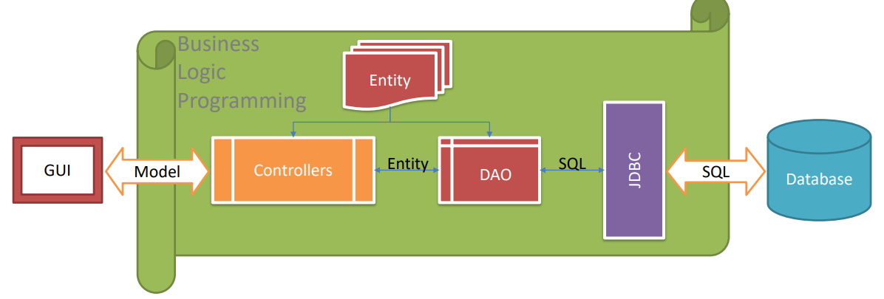

* Ứng dụng tương tác với CSDL thông qua các lớp DAO sử dụng bộ JDBC của Java.
* Các lớp Entity là các thực thể bao gồm các lớp : Nhân Viên, Nhóm Thuốc, Hàng Hóa, Danh Mục Thuốc, Khách Hàng, Hóa Đơn, Hóa Đơn Chi Tiết
* Controller là các Module xử lý các chức năng nghiệp vụ của ứng dụng.
  1. **THỰC THỂ**
     1. **SƠ ĐỒ ERD 1**

* + 1. **SƠ ĐỒ ERD 2**

* 1. **GIAO DIỆN**
     1. **SƠ ĐỒ TỔ CHỨC GIAO DIỆN**

* + 1. **GIAO DIỆN CHỨC NĂNG**
       1. **Cửa sổ tổng quan**

* + - 1. **Cửa sổ tạo phiếu mượn**

* + - 1. **Cửa sổ Nhân viên - Quản lý nhà xuất bản**

* + - 1. **Cửa sổ Nhân viên - Quản lý tác giả**

* + - 1. **Cửa sổ Nhân viên - Quản lý thể loại**

* + - 1. **Cửa sổ Nhân viên - Quản lý sách**

* + - 1. **Cửa sổ Nhân viên - Quản lý nhân viên**

* + - 1. **Cửa sổ Nhân viên - Quản lý sinh viên**

* + - 1. **Cửa sổ Nhân viên - Quản lý phiếu mượn**

* + - 1. **Cửa sổ Nhân viên - Thống kê sinh viên**

* + - 1. **Cửa sổ Nhân viên - Thống kê phiếu mượn**

* + - 1. **Cửa sổ Nhân viên - Thống kê sách**

* + - 1. **Cửa sổ Sinh viên – Thông tin sinh viên**

* + - 1. **Cửa sổ Sinh viên – Sách**

* + - 1. **Cửa sổ Sinh viên – Phiếu mượn**

* + 1. **CÁC GIAO DIỆN HỖ TRỢ KHÁC**
       1. **Cửa sổ đăng nhập**

* + - 1. **Cửa sổ đổi mật khẩu**

1. **THỰC HIỆN DỰ ÁN - DEMO**
   1. **TẠO CSDL VỚI SQL SERVER**
      1. **SƠ ĐỒ QUAN HỆ**

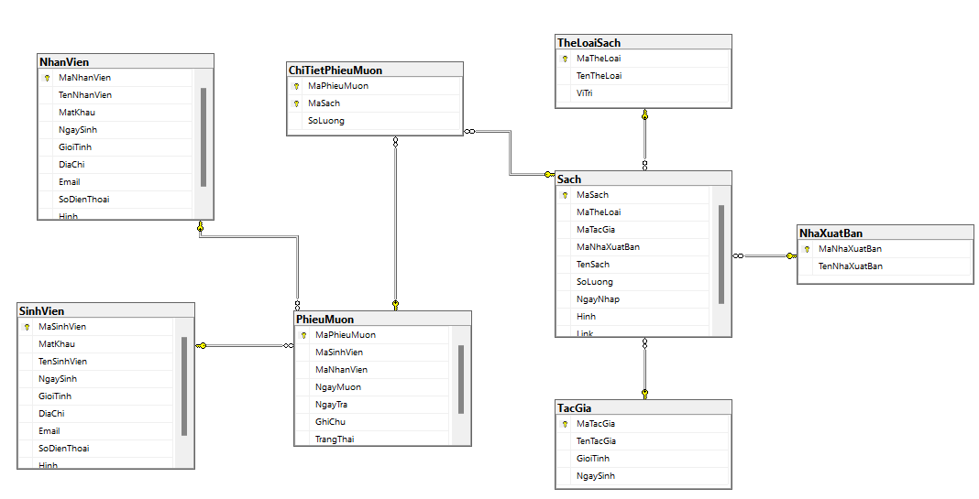

**MÔ TẢ RÀNG BUỘC**

* Ràng buộc các Relationship của các bảng:
  + Update: CASCADE
  + Delete: SET NULL ngoại trừ PhieuMuon-ChiTietPhieuMuon là CASCADE
    1. **CHI TIẾT CÁC BẢNG**
       1. **Bảng NhaXuatBan**
          - **Cấu tạo bảng**

|  |  |  |  |
| --- | --- | --- | --- |
| **TÊN CỘT** | **KIỂU DỮ LIỆU** | **RÀNG BUỘC** | **MÔ TẢ** |
| MaNhaXuatBan | VARCHAR(10) | PRIMARY KEY | Mã nhà xuất bản |
| TenNhaXuatBan | NVARCHR(255) | NOT NULL | Tên nhà xuất bản |

* + - 1. **Bảng TacGia**
         * **Cấu tạo bảng**

|  |  |  |  |
| --- | --- | --- | --- |
| **TÊN CỘT** | **KIỂU DỮ LIỆU** | **RÀNG BUỘC** | **MÔ TẢ** |
| MaTacGia | VARCHAR(10) | PRIMARY KEY | Mã tác giả |
| TenTacGia | NVARCHR(255) | NOT NULL | Tên tác giả |
| GioiTinh | BIT | DEFAULT 0 | Giới tín h |
| NgaySinh | DATE | NOT NULL | Ngày sinh |

* + - 1. **Bảng TheLoai**
         * **Cấu tạo bảng**

|  |  |  |  |
| --- | --- | --- | --- |
| **TÊN CỘT** | **KIỂU DỮ LIỆU** | **RÀNG BUỘC** | **MÔ TẢ** |
| MaTheLoai | VARCHAR(10) | PRIMARY KEY | Mã thể loại |
| TenTheLoai | NVARCHR(255) | NOT NULL | Tên thể loại |

* + - 1. **Bảng Sach**
         * **Cấu tạo bảng**

|  |  |  |  |
| --- | --- | --- | --- |
| **TÊN CỘT** | **KIỂU DỮ LIỆU** | **RÀNG BUỘC** | **MÔ TẢ** |
| MaSach | VARCHAR(10) | PRIMARY KEY | Mã sách |
| MaTheLoai | VARCHAR(10) | FK, NOT NULL | Mã thể loại |
| MaTacGia | VARCHAR(10) | FK, NOT NULL | Mã tác giả |
| MaNhaXuatBan | VARCHAR(10) | FK, NOT NULL | Mã nhà xuất bản |
| TenSach | NVARCHR(255) | NOT NULL | Tên sách |
| SoLuong | INT | NOT NULL | Số lượng |
| NgayNhap | DATE | NOT NULL | Ngày nhập |
| HinhAnh | NVARCHR(255) | NOT NULL | Hình ảnh |
| Link | NVARCHR(255) | NOT NULL | Đường dẫn |

* + - 1. **Bảng NhanVien**
         * **Cấu tạo bảng**

|  |  |  |  |
| --- | --- | --- | --- |
| **TÊN CỘT** | **KIỂU DỮ LIỆU** | **RÀNG BUỘC** | **MÔ TẢ** |
| MaNhanVien | VARCHAR(10) | PRIMARY KEY | Mã nhân viên |
| TenNhanVien | NVARCHAR(255) | NOT NULL | Tên nhân viên |
| MatKhau | VARCHAR(255) | NOT NULL | Mật khẩu |
| NgaySinh | DATE | NOT NULL | Ngày Sinh |
| GioiTinh | BIT | DEFAULT 0 | Giới tính |
| DiaChi | NVARCHAR(255) | NOT NULL | Địa chỉ |
| Email | VARCHAR(255) | NOT NULL | Email |
| HinhAnh | VARCHR(255) | NOT NULL | Hình ảnh |
| SoDienThoai | VARCHR(20) | NOT NULL | Số điện thoại |

* + - 1. **Bảng SinhVien**
         * **Cấu tạo bảng**

|  |  |  |  |
| --- | --- | --- | --- |
| **TÊN CỘT** | **KIỂU DỮ LIỆU** | **RÀNG BUỘC** | **MÔ TẢ** |
| MaSinhVien | VARCHAR(10) | PRIMARY KEY | Mã sinh viên |
| TenSinhVien | NVARCHAR(255) | NOT NULL | Tên sinh viên |
| MatKhau | VARCHAR(255) | NOT NULL | Mật khẩu |
| NgaySinh | DATE | NOT NULL | Ngày Sinh |
| GioiTinh | BIT | DEFAULT 0 | Giới tính |
| DiaChi | NVARCHAR(255) | NOT NULL | Địa chỉ |
| Email | VARCHAR(255) | NOT NULL | Email |
| HinhAnh | VARCHR(255) | NOT NULL | Hình ảnh |
| SoDienThoai | VARCHR(20) | NOT NULL | Số điện thoại |

* + - 1. **Bảng PhieuMuon**
         * **Cấu tạo bảng**

|  |  |  |  |
| --- | --- | --- | --- |
| **TÊN CỘT** | **KIỂU DỮ LIỆU** | **RÀNG BUỘC** | **MÔ TẢ** |
| MaPhieuMuon | VARCHAR(10) | PRIMARY KEY | Mã phiếu mượn |
| MaSinhVien | VARCHAR(10) | FK, NOT NULL | Mã sinh viên |
| MaNhanVien | VARCHAR(10) | FK, NOT NULL | Mã nhân viên |
| NgayMuon | DATE | NOT NULL | Ngày mượn |
| NgayTra | DATE | NOT NULL | Ngày trả |
| GhiChu | NVARCHAR(255) | NOT NULL | Ghi chú |
| TrangThai | BIT | DEFAULT 0 | Trạng thái |

* + - 1. **Bảng ChiTietPhieuMuon**
         * **Cấu tạo bảng**

|  |  |  |  |
| --- | --- | --- | --- |
| **TÊN CỘT** | **KIỂU DỮ LIỆU** | **RÀNG BUỘC** | **MÔ TẢ** |
| MaPhieuMuon | VARCHAR(10) | PRIMARY KEY | Mã phiếu mượn |
| MaSach | VARCHAR(10) | PRIMARY KEY | Mã sách |
| SoLuong | INT | NOT NULL | Số lượng |

## DEMO

### 4.2.1 CỬA SỔ ĐĂNG NHẬP

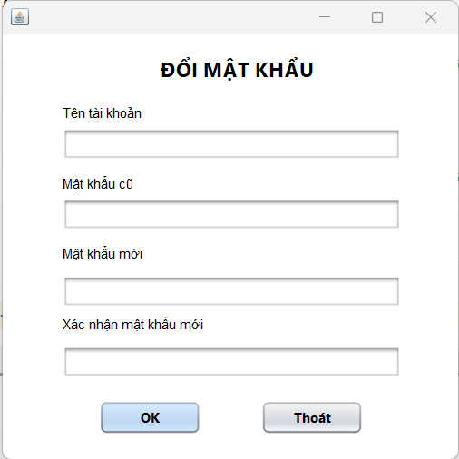

* + 1. **CỬA SỔ CHÍNH + TỔNG QUAN**

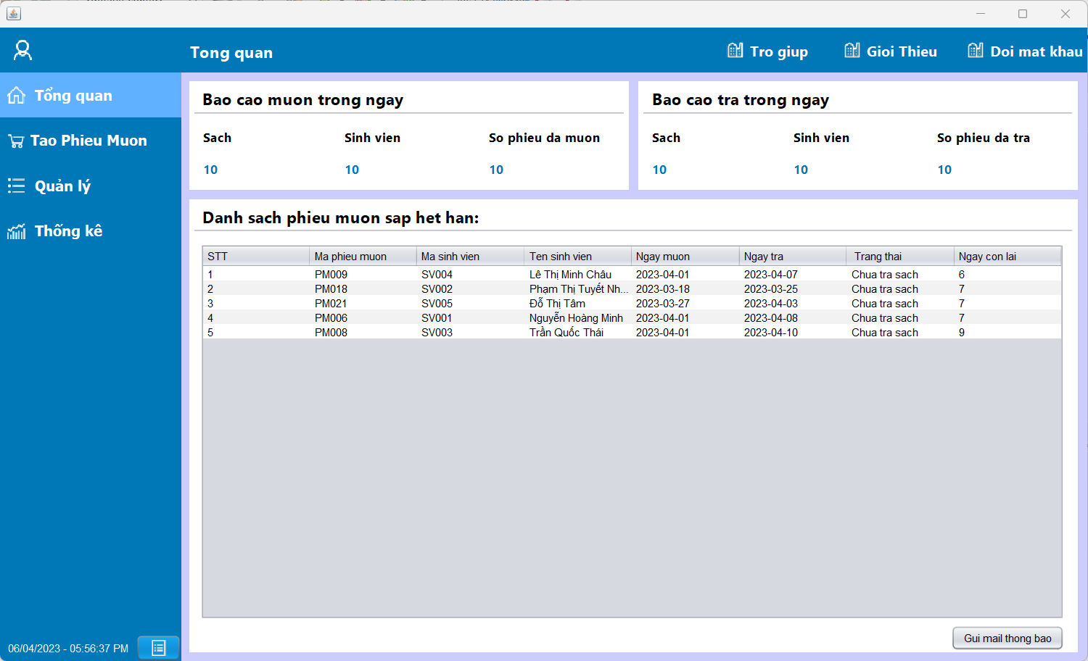

* + 1. **CỬA SỔ TẠO PHIẾU MƯỢN**

* + 1. **CÁC CỬA SỔ QUẢN LÝ**
       1. **Cửa sổ quản lý nhân viên**

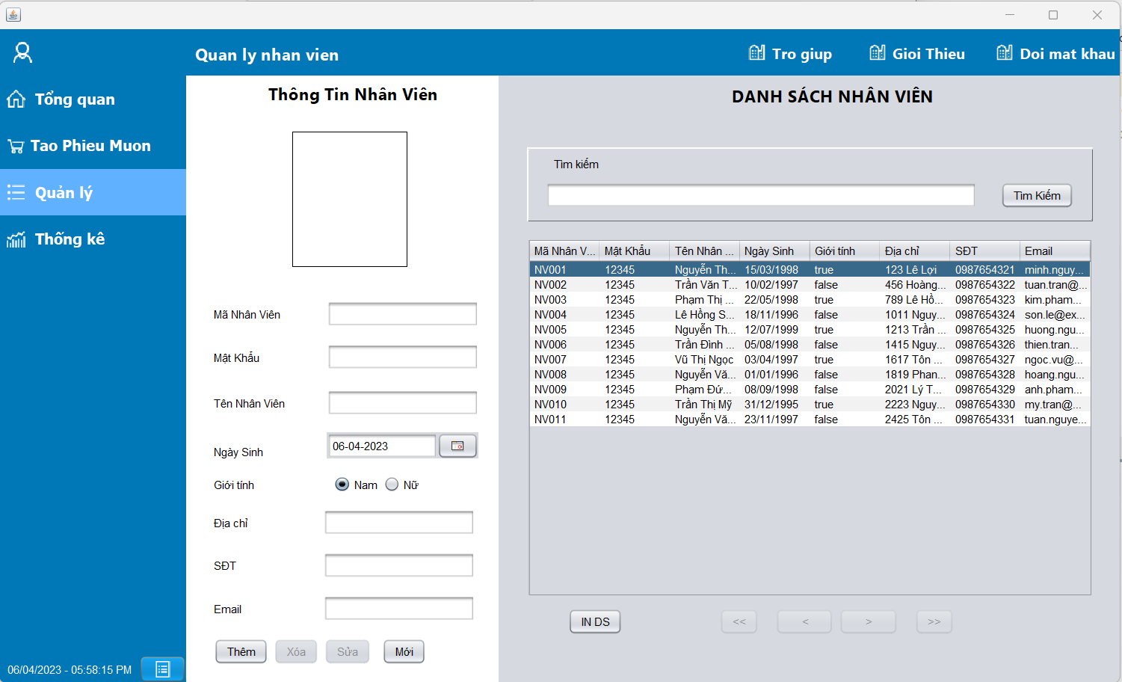

**4.2.4.2Cửa sổ quản lý sinh viên**

**4.2.4.3Cửa sổ quản lý sách**

**4.2.4.4Cửa sổ quản lý loại sách**

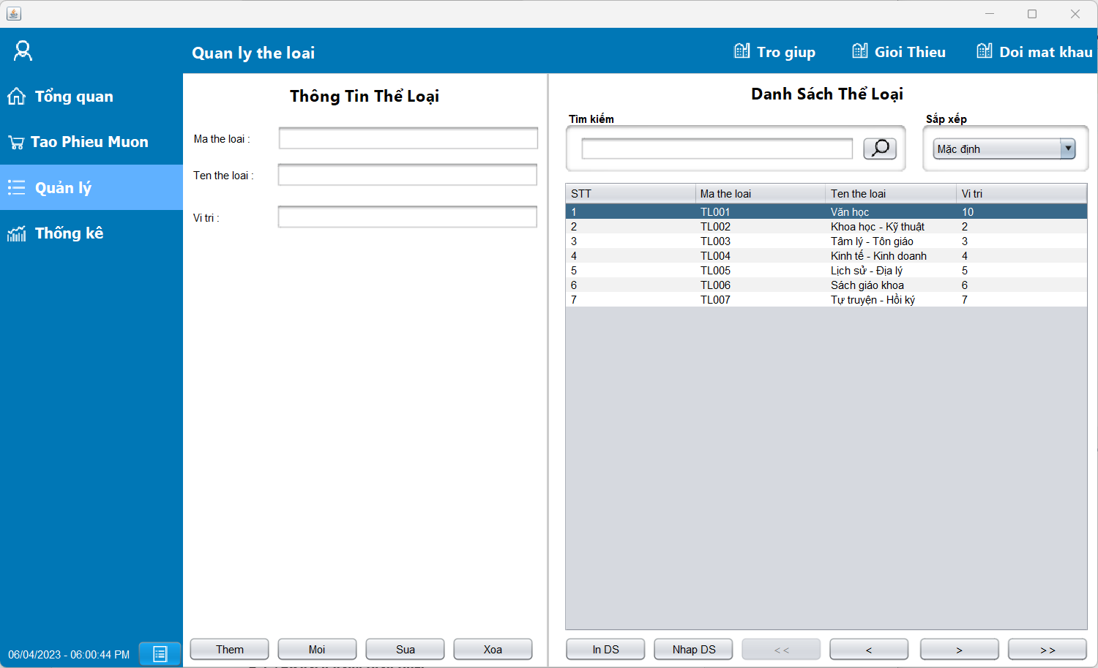

* + 1. **CỬA SỔ TỔNG HỢP THỐNG KÊ**
       1. **Sinh viên**

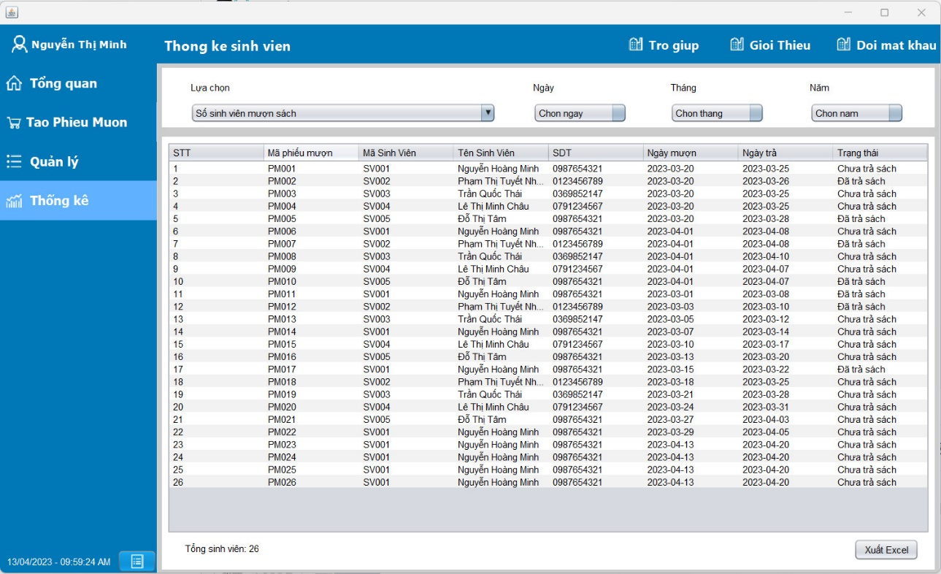

* + - 1. **Phiếu mượn**

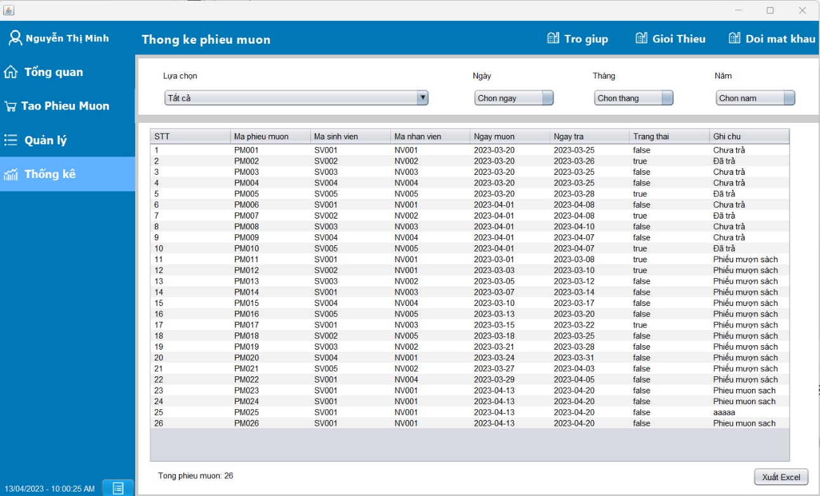

* + - 1. **Sách**

1. **ĐÓNG GÓI VÀ TRIỂN KHAI**
   1. **SẢN PHẨM PHẦN MỀM**

|  |  |  |
| --- | --- | --- |
| **TT** | **Thành phần** | **Mô tả** |
| 1 | QuanLyNhaThuoc.exe | File cài đặt |
| 2 | EduSys.sql | Cơ sở dữ liệu |

* 1. **HƯỚNG DẪN CÀI ĐẶT**
* Cài SQL Server 2008 trở lên
* Tạo CSDL QuanLyNhaThuoc bằng cách chạy file qlnt.sql
* Cài đặt JDK 1.8 trở lên
* Chạy file setup.exe

1. **KẾT LUẬT**

Trong quá trình làm dự án, nhóm chúng tôi gặp không ít khó khăn nhưng nhờ sự giúp đỡ, chỉ bảo, và góp ý của thầy, nhóm chúng em đã hiểu được các yêu cầu nghiệp vụ và các giá trị thực tế để hoàn thành dự án một cách chỉnh chu nhất. Dù còn nhiều chức năng chưa hoàn thiện, nhưng qua hai tháng làm dự án, nhóm đã nắm vững hơn về lập trình Java và học hỏi được rất nhiều điều về phân tích một dự án thực tế là như thế nào.

* **Kết quả đạt được**
  + - Phân tích và thiết kế Database
    - Nắm vững về lập trình Java Swing
    - Xây dựng được cơ sở dữ liệu và giao diện ứng dụng
    - Chức năng nghiệp vụ quản lý thư viện
    - Quản lý nhân viên, sách, sinh viên mượn sách
    - Thống kê phiếu mượn
* **Hạn chế**
  + - Thiếu kinh nghiệm về việc quản lý thư viện
* **Hướng phát triển**
  + - Xây dựng hệ thống Web giúp dễ dàng hơn cho việc mượn sách.
    - Thêm chức năng quét qr code để mượn trả sách
* **Các nguồn tài liệu tham khảo**

Để hoàn thành dự án, nhóm chúng tôi đã sử dụng các công cụ, các nguồn tài liệu tham khảo sau đây:

* + - [stackoverflow.com](http://stackoverflow.com/)
    - w3schools.com
    - Các bài hướng dẫn trên youtube.com